Приложение №1

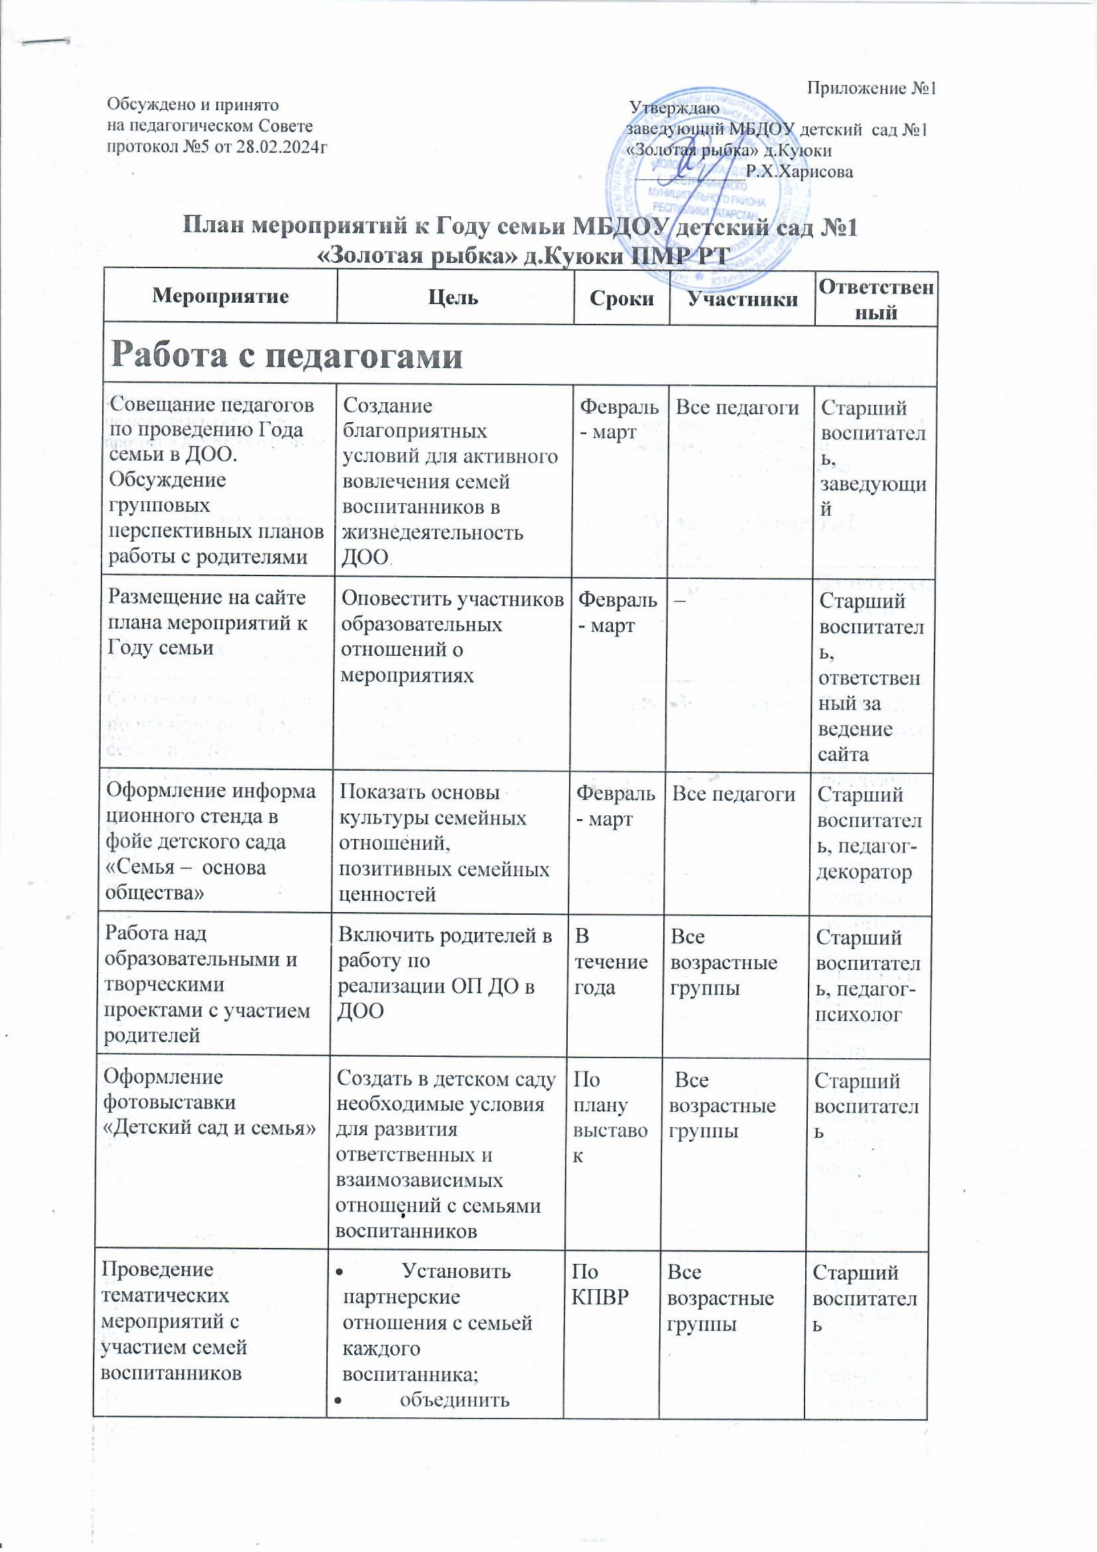

Участие педагогов в районных мероприятиях, РМО, конференциях по теме | Познакомить педагогов с опытом работы по взаимодействию с семьями воспитанников | В течение года | Все педагоги | Старший воспитатель
Размещение на сайте информации по итогам мероприятий к Году семьи | Подвести итоги работы педагогов за год | Декабрь | Старший воспитатель, заведующий | Старший воспитатель,
Взаимодействие с детьми и родителями
Общее родительское собрание «Семейные ценности в современном обществе» | - Сформировать у родителей представление о семейных ценностях в современных семьях;  - создать предпосылки для формирования у присутствующих отношения к семье как одной из главных жизненных ценностей;  - «обмен» семейными традициями с последующим применением последних во всестороннем развитии и воспитании детей;  - показать важную роль ценностей в каждой семье | Апрель | Все возрастные группы | Заведующий, старший воспитатель, педагог-психолог
Спортивный праздник с участием пап «День защитников отечества» | Осуществлять взаимосвязь по физическому воспитанию детей между детским садом и семьей | Февраль | Все возрастные группы | Старший воспитатель, инструктор по ФИЗО, музыкальный руководитель
Конкурс семейных альбомов «Дружная семья» | Укрепление духовно-нравственных традиций семейных отношений | Март | Все возрастные группы | Старший воспитатель, творческая группа
Интервью родителей «Ключ семейного счастья» | Развитие семейного творчества и формирование у детей представления о семье | Март | Старшие и подготовительные группы | Старший воспитатель, творческая группа
Гостиная для родителей. Тренинг «Я понимаю своего ребенка» | Обучение родителей способам эффективного взаимодействия с детьми и гармонизации детско-родительских отношений | Апрель | Все возрастные группы | Педагог-психолог
Досуговые мероприятия с участием родителей | Активизировать и обогащать воспитательные умения родителей, поддерживать их уверенность в собственных педагогических возможностях | В течение года по графику | Все возрастные группы | Старший воспитатель, творческая группа
Семейные конкурсы  «Сабантуй» | - Формировать интерес к истории и культуре предков у детей дошкольного возраста;  - повысить роль семьи в духовно-нравственном воспитании | Июнь | Все возрастные группы | Старший воспитатель, творческая группа
Анкетирование родителей по актуальным вопросам семейного воспитания | Изучить особенности информационной культуры родителей в семейном воспитании | Июль | Все возрастные группы | Старший воспитатель, творческая группа
Праздничное мероприятие «Ромашковое настроение» | Подчеркнуть важность семейных ценностей, укрепление отношений супругов и поддержка семейного благополучия | Июль | Все возрастные группы | Старший воспитатель, творческая группа
Конкурс «Национальные кухни России: рецепты счастливой семьи» | - Продемонстрировать семейные способности в области кулинарии, сервировки стола;  - возрождение, сохранение и развитие традиционного наследия народов;  - стимулирование интереса к освоению и сохранению ЗОЖ | Август | Все возрастные группы | Старший воспитатель, творческая группа
Всероссийская неделя родительской компетентности | - Пропаганда позитивного и ответственного родительства, значимости родительского просвещения;  - укрепление института семьи и духовно-нравственных традиций семейных отношений | Август | Все возрастные группы | Старший воспитатель, творческая группа
Цикл семейных мероприятий «Читаем всей семьей» | - Возрождение традиций семейного чтения, посредством организации совместного досуга и общения, познавательной и творческой деятельности различных категорий семей | В течение года | Все возрастные группы | Старший воспитатель, творческая группа
Семейная конференция «Диалог с семьей» | Сформировать ценностные представления о семье, сплотить педагогов, родителей и детей | Октябрь | Подготовительные к школе группы | Старший воспитатель, педагог-психолог
«Семейная экскурсия». Экскурсия совместно с родителями | Формирование здорового образа жизни. Пропаганда семейного досуга | Октябрь | Подготовительные к школе группы | Заведующий, старший воспитатель, педагог-психолог
Родительское собрание «Защита прав и достоинств ребенка в дошкольном учреждении и семье» | Повышение педагогической культуры родителей | Октябрь | Все возрастные группы | Заведующий, старший воспитатель, педагог-психолог
Литературно-музыкальный праздник «Мамин день» | Учить детей выражать любовь к самому близкому и родному человеку – маме | Ноябрь | Все возрастные группы | Старший воспитатель, педагог-психолог, музыкальный руководитель
Конкурс детско-родительского творчества «Новогодняя семейная игрушка» | - Укрепление семейных ценностей;  сплочение семей | Декабрь | Все возрастные группы | Старший воспитатель, педагог-психолог
Итоговое мероприятие «Секреты семейного счастья». Награждение активных семей почетными грамотами за активное участие в жизни детского сада | Подвести итоги работы за год, отметить активных участников | Декабрь | Все возрастные группы | Старший воспитатель, заведующий, педагог-психолог, музыкальный руководитель

